冶建协（2010）79号

关于召开国家标准《工业企业总平面设计规范》审查会的通知

各有关单位：
根据建设部建标（2006）136号《关于印发<2006年工程建设标准规范制订修订计划（第二批）>的通知》，国家标准《工业企业总平面设计规范》在有关单位和专家的大力支持下，该规范已完成送审稿的修订工作，现定于2010年7月16日-17日在武汉召开《工业企业总平面设计规范》专家审查会议。请贵单位有关专家、编制人员届时参加会议（名单附后）。会议期间交通、食宿费自理。
- 报到日期：2010年7月15日 会期2天
- 会议地点：中冶南方工程技术有限公司
地址：湖北省武汉市东湖新技术开发区大学园路33号
3、报到地址：武汉诺威香卡国际酒店（武汉市东湖高新技术开发区华师园北路1号）（见附件4行车路线图）
4、联系人：李前明 027-81996113（13808659381）
何 往 027-81996077（13995642587）
传 真：027-81996666－31013
电子信箱：31013@wisdri.com
特此通知。

附件：
1、国家标准《工业企业总平面设计规范》审查专家名单
2、国家标准《工业企业总平面设计规范》参加单位及人员名单
3、参加会议人员回执表
4、行车路线图

中国冶金建设协会
二〇一〇年六月三十日

附件1：

国家标准《工业企业总平面设计规范》审查专家名单
序号 | 单位 | 姓名 | 备注
1 | 住房和城乡建设部定额司 | 自 定
2 | 中国冶金建设协会 | 郭启蛟
3 | 西安建筑科技大学 | 雷 明
4 | 上海纵纬化工工程咨询公司 | 倪振声
5 | 北京轻工业设计院 | 辛满华
6 | 北方设计研究院 | 彭义军
7 | 中煤国际工程集团北京华宇工程有限公司
8 | 中国瑞林工程技术有限公司（南昌有色冶金设计研究院）技术质量部 | 夏玄若
9 | 宝钢工程技术公司炼钢部总图室 | 张天民
10 | 中国联合工程公司（机械工业第二设计研究院） | 李荣光
11 | 北京首钢国际工程技术有限公司 | 范明皓
12 | 五洲工程设计研究院（兵器工业第五设计研究院） | 王 捷
13 | 中冶京诚(秦皇岛)工程技术有限公司规划与道桥工程技术所 | 车 群
14 | 中铁第四勘察设计院集团有限公司
15 | 新地能源工程技术有限公司燃气技术分公司 | 陈冬梅

附件2
国家标准《工业企业总平面设计规范》参加单位及
人员名单
序号 | 单位 | 姓名 | 备注
1 | 西安建筑科技大学 | 邵小东
2 | 机械工业第四设计研究院 | 马利欣
3 | 中煤集团沈阳煤矿设计研究院 | 刘启明
4 | 中国电力工程顾问集团公司西北电力设计院 | 马团生
5 | 中国寰球工程公司 | 陈 晖
6 | 扬子石化－巴斯夫有限责任公司 | 王均鹤
7 | 中煤西安设计工程有限责任公司 | 林斯平
8 | 中煤集团沈阳煤矿设计研究院 | 蒋 青
9 | 中冶南方工程技术有限公司 | 李前明
10 | 中冶南方工程技术有限公司 | 刘加祥
11 | 中冶南方工程技术有限公司 | 陈 凡
12 | 中冶南方工程技术有限公司 | 章 良
注：请参编人员提前一天到会，于7月15日开预备会议。

附件3： 参加会议人员回执表
单位名称
通信地址 |  |  |  | 邮编
参加会议人员 | 姓 名 |  | 办公电话
参加会议人员 | 手 机 |  | 传 真
参加会议人员 | 电子信箱 |  | 订返程票
备 注
回执请于2010年7月6日前传真或邮件给中冶南方工程技术有限公司
附件4：4条行车路线： 从武汉天河机场到诺维香卡酒店
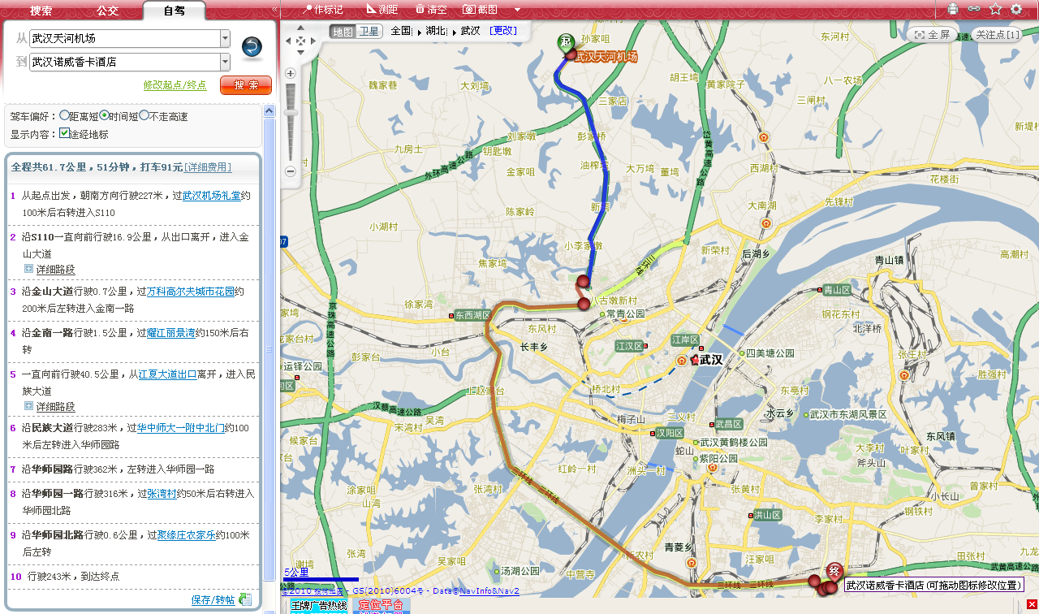

从武昌火车站到诺维香卡酒店
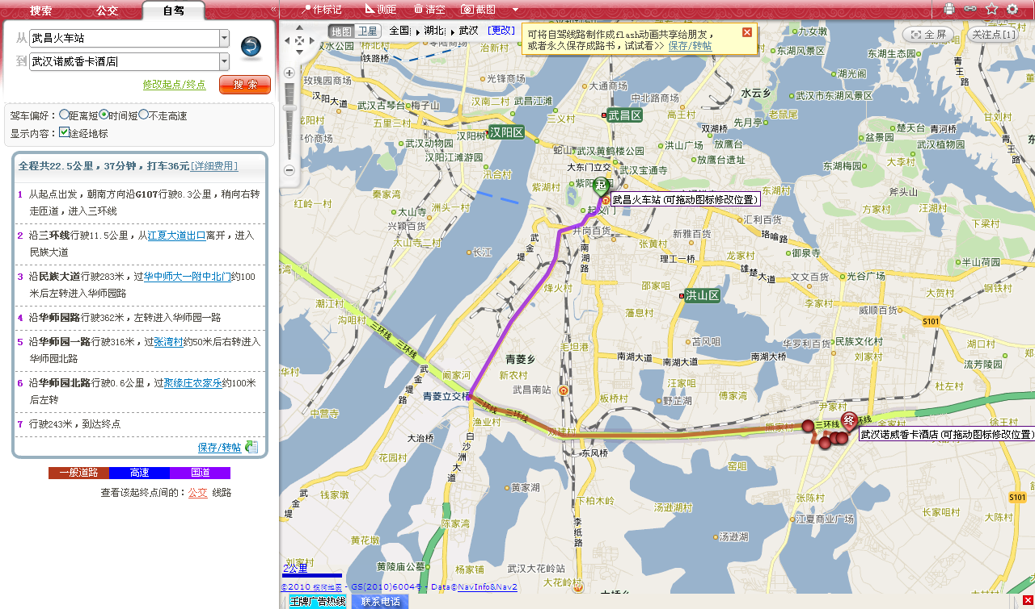

从武汉火车站到诺维香卡酒店
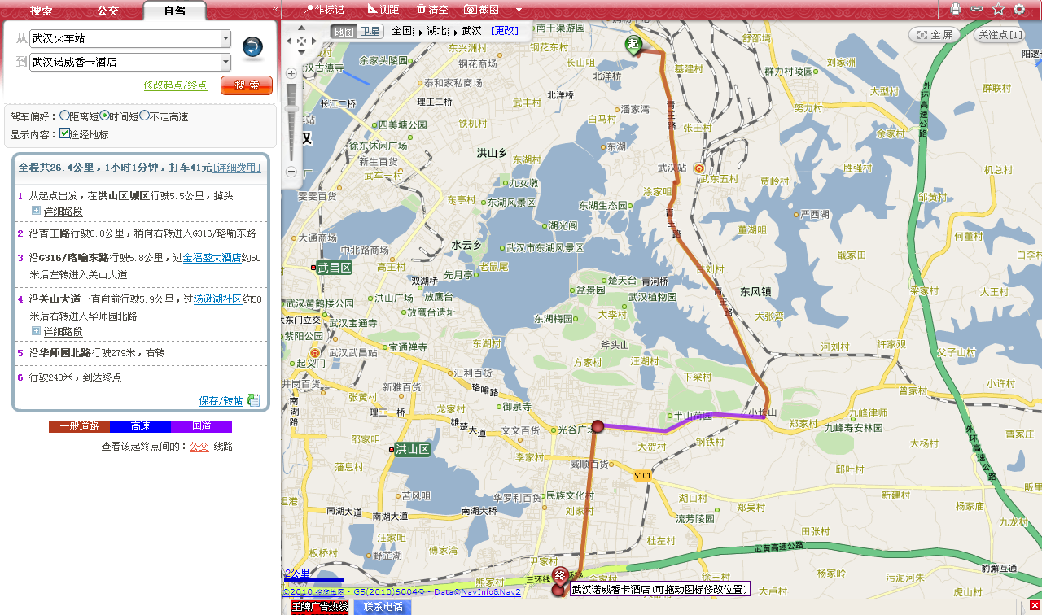

从汉口火车站到诺维香卡酒店
